Java开发指南
1.复制读写器的java文件。将“.\SDK\JAVA\x32”或“.\SDK\JAVA\x64”目录下的“com”文件夹复制到java对应的工程目录下，如图1-1：
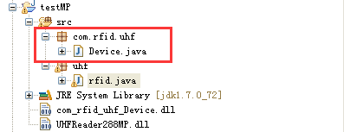
图1-1
2.复制读写器动态库对应的JNI文件。将同目录下的“UHFReader288MP.dll”和“com_rfid_uhf_device.dll”复制到java对应的工程目录下（或者C:\WINDOWS\system32），如图1-2
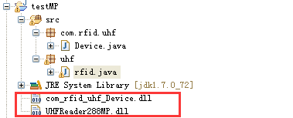
图1-2
3.接口调用。在需要调用的工程文件中，
1）导入声明import com.rfid.uhf.Device.*;
2）加载动态库System.loadLibrary("com_rfid_uhf_Device");
3）创建一个对象
com.rfid.uhf.Device reader = new com.rfid.uhf.Device ();
完成以上步骤之后，可通过对象reader，调用各个接口函数，如图1.3：
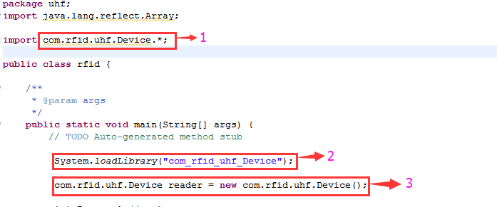
图1-3
具体可参考. \演示软件\java\testdemo源码

